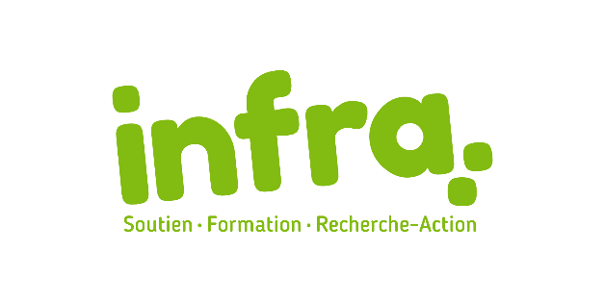

Appel d’offres de service

Nous recherchons des formateurs et des formatrices contractuel.le.s ayant développé une expertise dans l’un ou plusieurs des domaines suivants :

- Soutien organisationnel
- Gouvernance
- Philanthropie
- Gestion des ressources humaines
- Animation de groupe inclusive
- Gestion des bénévoles
- Planification stratégique
- Réseaux sociaux et nouvelles technologies
- Gestion documentaire

Qu’est-ce que l’Infra?

L'Institut National de Formation et de Recherche-Action (Infra) est un organisme communautaire autonome de formation. Il présente une programmation annuelle d’offre de formations et de conférences. Il propose des ateliers de formation en gestion, en animation et en intervention aux organismes communautaires, et ce, à la grandeur du Québec. L’Infra offre également des services de conférence, d’animation, de soutien organisationnel et d’évaluation/supervision.

L’Infra fonctionne avec une petite équipe composée d’une directrice et d’une coordonnatrice ainsi qu’une équipe de contractuel(le)s bien sympathiques. L’Infra est en plein développement. Nous recherchons des formateurs.trices pour rafraîchir sa banque d’experts. Notre programmation annuelle inclut des nouveautés en fonction des besoins exprimés par les organismes et des formations classiques qui reviennent d’année en année.

Prérequis :
- Détenir un minimum de 2 ans d’expérience comme formateur.trice auprès d’organismes communautaires;
- Détenir une expérience pertinente dans l’une des expertises nommées ci-haut ;
- Avoir une formation dans un domaine approprié;
- Vouloir contribuer au développement des organismes communautaires;
- Véhiculer des valeurs de respect et d’ouverture envers les individus et les organisations;
- Être à jour sur les enjeux reliés à son domaine d’expertise.

Profil recherché :
- Excellent communicateur;
- Capacité de vulgarisation;
- Maîtrise de nouvelles technologies de communication et de formation (tel que ZOOM, Miro, etc.);
- Approche pédagogique qui reconnaît les compétences des participants;
- Excellente maîtrise du français parlé et écrit;
- Respect des échéances;
- Empathie ;
- Faire preuve de confidentialité.

Atouts :
- Permis de conduire valide;

Particularités :
- Services occasionnels en sous-traitance;
- Honoraires à discuter selon la nature du service offert.

Pour en savoir davantage sur l’Infra visitez le www.inf-ra.org

Pour plus d’informations ou pour envoyer votre offre de service contacter :

Stéphanie Viger
Coordonnatrice à la formation
418-520-0660
sviger@inf-ra.org

